Лаб: Повторения с цикли – While-цикъл
Задачи за упражнение и домашно към курса "Основи на програмирането" в СофтУни.
Тествайте решението си в judge системата: https://judge.softuni.bg/Contests/2383

Четене на думи
Напишете програма, която чете текст от конзолата(стринг) и го принтира, докато не получи командата "Stop".
Примерен вход и изход
вход | изход |  | вход | изход
Nakov  SoftUni  Sofia  Bulgaria  SomeText  Stop  AfterStop  Europe  HelloWorld | Nakov  SoftUni  Sofia  Bulgaria  SomeText |  | Sofia  Berlin  Moscow  Athens  Madrid  London  Paris  Stop  AfterStop | Sofia  Berlin  Moscow  Athens  Madrid  London  Paris

Парола
Напишете програма, която първоначално прочита име и парола на потребителски профил. След това чете парола за вход, при въвеждане на грешна парола, потребителя да се подкани да въведе нова парола.

Примерен вход и изход
вход | изход |  | вход | изход
Nakov  1234  pass  1324  1234 | Welcome Nakov! |  | Gosho  secret  secret | Welcome Gosho!

Насоки
- Инициализирайте две променливи username и password, които ще съдържат потребителското име и паролата:
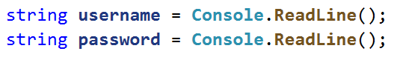
- Инициализирайте променлива input, която ще държи въведената от потребителя парола за вход:
- В while цикъл, до въвеждане на валидна парола, четете нова:
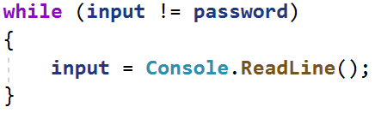

- Когато се въведе валидна парола принтирайте съобщението за успешен вход:
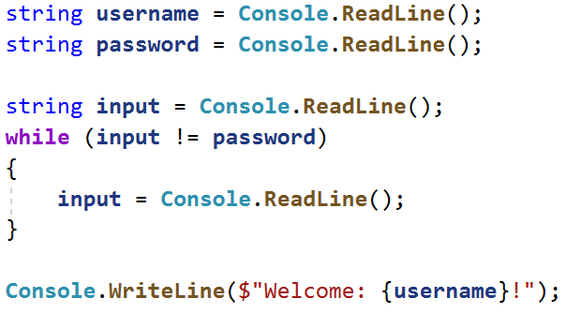

Сума от числа
Напишете програма, която чете цяло число от конзолата и на всеки следващ ред цели числа, докато тяхната сума стане по-голяма или равна на първоначалното число.. След приключване да се отпечата сумата на въведените числа.
Примерен вход и изход
вход | изход |  | вход | изход
100  10  20  30  40 | 100 |  | 20  1  2  3  4  5  6 | 21

Редица числа 2K+1
Напишете програма, която чете число n, въведено от потребителя, и отпечатва всички числа ≤ n от редицата: 1, 3, 7, 15, 31, …. Всяко следващо число се изчислява като умножим предишното с 2 и добавим 1.

Примерен вход и изход
вход | изход |  | вход | изход |  | вход | изход |  | вход | изход
3 | 1  3 |  | 8 | 1  3  7 |  | 17 | 1  3  7  15 |  | 31 | 1  3  7  15  31

Насоки
- Прочетете от конзолата цяло число.
- Създайте променлива от тип цяло число, която ще е брояч и има първоначална стойност 1.
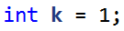
- Създайте while цикъл, който се повтаря докато брояча е по-малък или равен на числото, което сте прочели от конзолата.
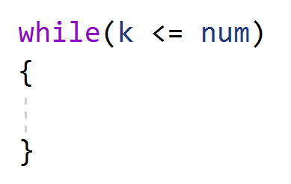
- При всяко повторение на цикъла принтирайте стойността на брояча и му прибавяйте дадената стойност.
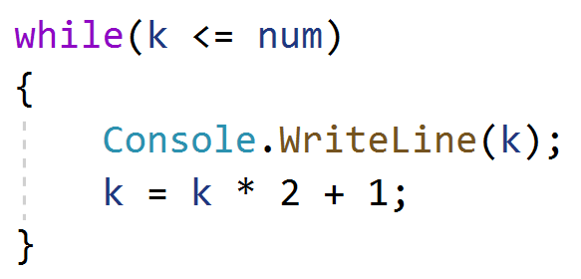

Баланс по сметка
Напишете програма, която пресмята колко общо пари има в сметката, след като направите определен брой вноски. На всеки ред ще получавате сумата, която трябва да внесете в сметката, до получаване на команда "NoMoreMoney" . При всяка получена сума на конзолата трябва да се извежда "Increase: " + сумата и тя да се прибавя в сметката. Ако получите число по-малко от 0 на конзолата трябва да се изведе "Invalid operation!" и програмата да приключи. Когато програмата приключи трябва да се принтира "Total: " + общата сума в сметката закръглена до втория знак след десетичната запетая.

Примерен вход и изход
вход | изход |  | вход | изход
5.51  69.42  100  NoMoreMoney | Increase: 5.51  Increase: 69.42  Increase: 100  Total: 174.93 |  | 120  45.55  -150 | Increase: 120  Increase: 45.55  Invalid operation!  Total: 165.55

Най-голямо число
Напишете програма, която до получаване на командата "Stop", чете цели числа, въведени от потребителя, и намира най-голямото измежду тях. Въвежда се по едно число на ред.

Примерен вход и изход
вход | изход |  | вход | изход |  | вход | изход |  | вход | изход |  | вход | изход
100  99  80  70  Stop | 100 |  | -10  20  -30  Stop | 20 |  | 45  -20  7  99  Stop | 99 |  | 999  Stop | 999 |  | -1  -2  Stop | -1

Най-малко число
Напишете програма, която до получаване на командата "Stop", чете цели числа, въведени от потребителя, и намира най-малкото измежду тях. Въвежда се по едно число на ред.

Примерен вход и изход
вход | изход |  | вход | изход |  | вход | изход |  | вход | изход |  | вход | изход
100  99  80  70  Stop | 70 |  | -10  20  -30  Stop | -30 |  | 45  -20  7  99  Stop | -20 |  | 999  Stop | 999 |  | -1  -2  Stop | -2

8. Завършване – част 2
Напишете програма, която изчислява средната оценка на ученик от цялото му обучение. На първия ред ще получите името на ученика, а на всеки следващ ред неговите годишни оценки. Ученикът преминава в следващия клас, ако годишната му оценка е по-голяма или равна на 4.00. Ако ученикът бъде скъсан повече от един път, то той бива изключен и програмата приключва, като се отпечатва името на ученика и в кой клас бива изключен.
При успешно завършване на 12-ти клас да се отпечата :
"{име на ученика} graduated. Average grade: {средната оценка от цялото обучение}"
В случай, че ученикът е изключен от училище, да се отпечата:
"{име на ученика} has been excluded at {класа, в който е бил изключен} grade"
Стойността трябва да бъде форматирана до втория знак след десетичната запетая.

Примерен вход и изход
вход | изход |  | вход | изход
Gosho  5  5.5  6  5.43  5.5  6  5.55  5  6  6  5.43  5 | Gosho graduated. Average grade: 5.53 |  | Mimi  5  6  5  6  5  6  6  2  3 | Mimi has been excluded at 8 grade

Примерна изпитна задача

*Преместване
На осемнадесетия си рожден ден на Хосе взел решение, че ще се изнесе да живее на квартира. Опаковал багажа си в кашони и намерил подходяща обява за апартамент под наем. Той започва да пренася своя багаж на части, защото не може да пренесе целия наведнъж. Има ограничено свободно пространство в новото си жилище, където може да разположи вещите, така че мястото да бъде подходящо за живеене.
Напишете програма, която изчислява свободния обем от жилището на Хосе, който остава след като пренесе багажа си.
Бележка: Един кашон е с точни размери: 1m. x 1m. x 1m.

Вход
Потребителят въвежда следните данни на отделни редове:
- Широчина на свободното пространство - цяло число в интервала [1...1000]
- Дължина на свободното пространство - цяло число в интервала [1...1000]
- Височина на свободното пространство - цяло число в интервала [1...1000]
- На следващите редове (до получаване на команда "Done") - брой кашони, които се пренасят в квартирата - цели числа в интервала [1...10000];
Програмата трябва да приключи прочитането на данни при команда "Done" или ако свободното място свърши.

Изход
Да се отпечата на конзолата един от следните редове:
- Ако стигнете до командата "Done" и има още свободно място:
"{брой свободни куб. метри} Cubic meters left."
- Ако свободното място свърши преди да е дошла команда "Done":
"No more free space! You need {брой недостигащи куб. метри} Cubic meters more."

Примерен вход и изход
Вход | Изход | Обяснение
10  10  2  20  20  20  20  122 | No more free space! You need 2 Cubic meters more. | 10 * 10 * 2 = 200 кубични метра.  20 + 20 + 20 + 20 + 122 = 202 кубични метра.  200 - 202 = 2 недостигащи кубични метра
10  1  2  4  6  Done | 10 Cubic meters left. | 10 * 1 * 2 = 20 кубични метра.  4 + 6 = 10 кубични метра.  20 - 10 = 10 кубични метра.

